Spoštovani!
Obveščamo vas, da je v zobni ambulanti za otroke in mladino v Križevcih od 1.4.2021 zaposlena nova zobozdravnica Katja Karba, dr.dent.med.
Vabimo vas, da svoje otroke in mladostnike vpišete pri omenjeni zobozdravnici.
Dosegljivi smo na telefonsko številko 02 587 1 510 v ordinacijskem času in
na e- pošti : za.krizevci@zd-lju.si

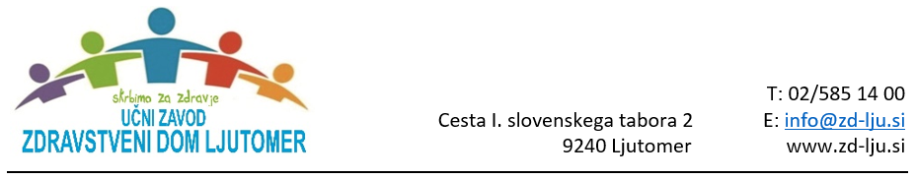
Spoštovani!
Obveščamo vas, da je v zobni ambulanti za otroke in mladino v Križevcih od 1.4.2021 zaposlena nova zobozdravnica Katja Karba, dr.dent.med.
Vabimo vas, da svoje otroke in mladostnike vpišete pri omenjeni zobozdravnici.
Dosegljivi smo na telefonsko številko 02 587 1 510 v ordinacijskem času in
na e-pošti: za.krizevci@zd-lju.si

